*ПРИЛОЖЕНИЕ 1*

Електронно връчване - Описание на уеб услуга за интеграция

# Цел

Услугата за интеграция със Системата за електронно връчване има за цел да реализира автоматизираното използване на системата от информационни системи на административните органи, както и от системи на трети страни (например банки).

# Реализация

Услугата е реализирана под формата на публично достъпен Web Service. Комуникацията е по HTTPS протокол и използва SOAP формат на съобщенията. Потребителите на услугата се оторизират и автентикират посредством клиентски сертификат.

# Адрес на услугата

Услугата за интеграция към Системата за електронно връчване е достъпна на адрес:

<https://edelivery.egov.bg/Services/EDeliveryIntegrationService.svc>

WSDL на сървиса:

<https://edelivery.egov.bg/Services/EDeliveryIntegrationService.svc?wsdl>

# Достъп до услугата

Всеки административен орган, който ще използва услугата за интеграция, трябва да направи следните стъпки, за да му бъде разрешен достъпът до нея:

1. Да има **създадена регистрация в системата за Електронно връчване**. Регистрациите на административни органи се извършват от администраторите на системата след одобрение на подадено заявление за регистрация до председателя на ДАЕУ по одобрен образец.
2. Да предостави на администратора на системата за Електронно връчване **публична част на свой сертификат**, който ще използва за оторизация и автентикация пред услугата за интеграция.

В случай, че не разполагате със сертификат за целите за оторизация и автентикация пред услугата за интеграция, такъв ще ви бъде издаден и предоставен от ДАЕУ.

Стъпки за експортиране на публичната част на сертификата, в случай че ползвате свой сертификат:

На компютър, на който сертификатът е инсталиран, в Google Chrome отваряте меню „Настройки“.

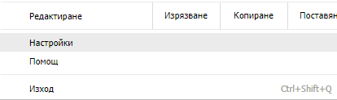

Избирате подменю „Разширени настройки“ и в него отваряте „Управление на сертификати“.

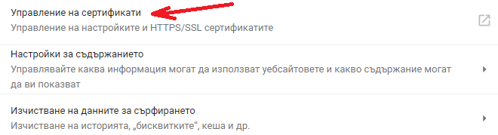

Изберете сертификата от списъка с инсталирани сертификати, за който искате да експортнете публична част.

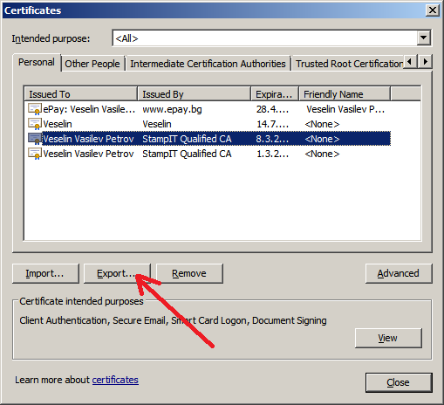

След като сте маркирали сертификат, изберете Export (червената стрелка от фигурата).На следващия екран изберете Next.

Оставяте чек да не се експортва частният ключ, както е показано на фигурата и натискате Next.

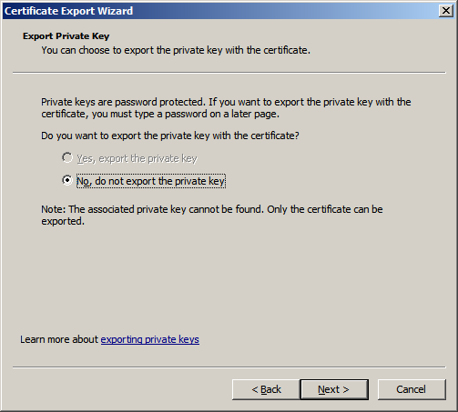

След това избирате да експортнете публичната част на сертификата във файл с разширение .CER (вж следващата фигура).

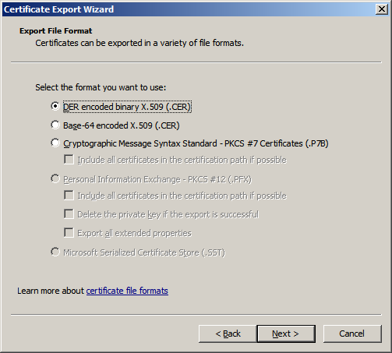

Избирате директория, в която да запишете експортвания сертификат, давате име на файла и го записвате, като избирате опция Export Keys No. (вж фигурата по-долу).



Така експортнатата публична част на вашия сертификат се изпраща, за да бъде ползвана за оторизация и автентикация на информационната ви система в интеграционния процес.

1. Да **интегрира услугата** в системите, които ще я използват.

# Интеграция

## Конфигурация на връзката с услугата:

<binding name="BasicHttpBinding_IEDeliveryIntegrationService"

closeTimeout="00:10:00" openTimeout="00:10:00"

receiveTimeout="00:10:00" sendTimeout="00:10:00"

maxReceivedMessageSize="10485760" messageEncoding="Mtom">

<security mode="TransportWithMessageCredential">

<message clientCredentialType="Certificate" />

</security>

</binding>

<endpoint address="https://edelivery.egov.bg/Services/EDeliveryIntegrationService.svc"

binding="basicHttpBinding" bindingConfiguration="BasicHttpBinding_IEDeliveryIntegrationService"

contract="IntegrationService.IEDeliveryIntegrationService" name="BasicHttpBinding_IEDeliveryIntegrationService" />

## Описание на методите:

### ****GetRegisteredInstitutions****

Описание**:** връща списък от всички регистрирани в системата административни органи.

*Входни параметри*: няма

*Резултат*: Масив от обекти DcInstitutionInfo

**N.B. Всички следващи методи на услугата имат възможност като входящ параметър да се подаде operatorEGN. Параметърът не е задължителен. Да се подава само в случаите, когато АИС, извършващ интеграцията, трябва да допуска до услугата само определени служители. В такъв случай е нужно тези служители:**

**1. Да имат регистрации като физически лица в Системата за електронно връчване.**

**2. Да им бъде даден достъп до профила в Системата за електронно връчване на административния орган, към който е интегриращата се АИС.**

**3. При извикване на методите на сървиса за интеграция да се подава тяхното ЕГН в полето operatorEGN.**

### **SendElectronicDocument**

Описание:изпращане на електронен документ за връчване

*Входни параметри*:

|  |  |  |  |
| --- | --- | --- | --- |
| Име | Тип | Задължителен? | Описание |
| subject | текст | Да | Заглавие на изпратеното съобщение |
| docBytes | масив от байтове | Да | Съдържание в байтове на документа за връчване |
| docNameWithExtension | текст | Да | Име и разширение на документа за връчване (пр. *spavka_nzok.pdf*) |
| docRegNumber | текст | Не | Входящ номер на докумета, ако има такъв |
| receiverType | eProfileType | Да | Получател: Person - физическо лице LegalPerson – юридическо лице Institution - администрация |
| receiverUniqueIdentifier | текст | Да | Уникален идентификатор на получателя. За: Person – да се въведе **ЕГН** LegalPerson – да се въведе **ЕИК** Institution – да се въвде **код по БУЛСТАТ** |
| receiverPhone | текст | Не | Телефон на получателя, на който да бъде известен за връчения документ |
| receiverEmail | текст | Не | Е-mail адрес на получателя, на който да бъде известен за връчения документ |
| serviceOID | Текст | Не | OID идентификатор на услуга. |
| operatorEGN | текст | Не | Празно или ЕГН на оторизиран потребител |

*Резултат*:

|  |  |
| --- | --- |
| Тип | Описание |
| Цяло число | ID на изпратено съобщение, съдържащо документа за връчване. По това ID може да се проверява статусът на документа – дали е връчен и кога. |

### **SendMessage**

Описание:изпращане на съобщение с нула, един или повече документи за връчване. Задължително е да се добави поне един документ или текст на съобщението.

*Входни параметри*:

|  |  |  |  |
| --- | --- | --- | --- |
| Име | Тип | Задължителен? | Описание |
| Message | DcMessageDetails | Да | Обект на съобщение. Задължителни полета:  Title,  Text или поне един обект от тип AttachedDocument |
| receiverType | eProfileType | Да | Получател: Person - физическо лице LegalPerson – юридическо лице Institution - администрация |
| receiverUniqueIdentifier | текст | Да | Уникален идентификатор на получателя. За: Person – да се въведе **ЕГН** LegalPerson – да се въведе **ЕИК** Institution – да се въвде **код по БУЛСТАТ** |
| receiverPhone | текст | Не | Телефон на получателя, на който да бъде известен за връчения документ |
| receiverEmail | текст | Не | Е-mail адрес на получателя, на който да бъде известен за връчения документ |
| serviceOID | Текст | Не | OID идентификатор на услуга. |
| operatorEGN | текст | Не | Празно или ЕГН на оторизиран потребител |

*Резултат*:

|  |  |
| --- | --- |
| Тип | Описание |
| Цяло число | ID на изпратено съобщение, съдържащо документа за връчване. По това ID може да се проверява статусът на документа – дали е връчен и кога. |

### **GetSentDocumentStatusByRegNum**

Описание:Извличане на статус на изпратен документ за връчване по входящ номер

*Входни параметри*:

|  |  |  |  |
| --- | --- | --- | --- |
| Име | Тип | Задължителен? | Описание |
| documentRegistrationNumber | текст | Да | Входящ номер на връчен документ |
| operatorEGN | текст | Не | Празно или ЕГН на оторизиран потребител |

*Резултат*:

|  |  |
| --- | --- |
| Тип | Описание |
| DcMessageDetails | Обект, съдържащ информация за връчен документ. За детайли – виж описание на Data Objects в следващата секция. |

### **GetSentMessageStatus**

Описание:Извличане на статус на изпратено съобщение по ID на съобщението

*Входни параметри*:

|  |  |  |  |
| --- | --- | --- | --- |
| Име | Тип | Задължителен? | Описание |
| messageId | Цяло число | Да | ID на изпратено съобщение |
| operatorEGN | текст | Не | Празно или ЕГН на оторизиран потребител |

*Резултат*:

|  |  |
| --- | --- |
| Тип | Описание |
| DcMessageDetails | Обект, съдържащ информация за връчен документ. За детайли – виж описание на Data Objects в следващата секция. |

### **GetSentDocumentContentByRegNum**

Описание:Извличане на статус на изпратен документ за връчване по входящ номер

*Входни параметри*:

|  |  |  |  |
| --- | --- | --- | --- |
| Име | Тип | Задължителен? | Описание |
| documentRegistrationNumber | текст | Да | Входящ номер на връчен документ |
| operatorEGN | текст | Не | Празно или ЕГН на оторизиран потребител |

*Резултат*:

|  |  |
| --- | --- |
| Тип | Описание |
| DcDocument | Обект, представляващ връчен документ. За детайли – виж описание на Data Objects в следващата секция. |

### **GetSentDocumentContent**

Описание:Извличане на статус на изпратен документ за връчване по ID на документа

*Входни параметри*:

|  |  |  |  |
| --- | --- | --- | --- |
| Име | Тип | Задължителен? | Описание |
| documentId | цяло число | Да | ID на връчен документ |
| operatorEGN | текст | Не | Празно или ЕГН на оторизиран потребител |

*Резултат*:

|  |  |
| --- | --- |
| Тип | Описание |
| DcDocument | Обект, представляващ връчен документ. За детайли – виж описание на Data Objects в следващата секция. |

### **GetSentMessagesList**

Описание:Извличане на списък с всички изпратени съобщения и документи за връчване

*Входни параметри*:

|  |  |  |  |
| --- | --- | --- | --- |
| Име | Тип | Задължителен? | Описание |
| operatorEGN | текст | Не | Празно или ЕГН на оторизиран потребител |

*Резултат*:

|  |  |
| --- | --- |
| Тип | Описание |
| DcMessage[] | Масив от обекти, представляващи съобщение. За детайли – виж описание на Data Objects в следващата секция. |

### **GetSentMessagesListPaged**

Описание:Извличане на страниран списък с всички изпратени съобщения и документи за връчване.

*Входни параметри*:

|  |  |  |  |
| --- | --- | --- | --- |
| Име | Тип | Задължителен? | Описание |
| pageNumber | цяло число > 0 | Да | Номер на страница |
| pageSize | цяло число > 0 | Да | Брой елементи на страница |
| operatorEGN | текст | Не | Празно или ЕГН на оторизиран потребител |

*Резултат*:

|  |  |
| --- | --- |
| Тип | Описание |
| DcPartialList<DcMessage> | Обект, съдържащ списък от задaдeния брой елементи, както и броя на всички елементи |

### **GetReceivedMessagesList**

Описание:Извличане на списък с всички получени съобщения и документи за връчване

*Входни параметри*:

|  |  |  |  |
| --- | --- | --- | --- |
| Име | Тип | Задължителен? | Описание |
| onlyNew | Да/Не | Да | Дали да бъдат върнати само неотваряните съобщения |
| operatorEGN | текст | Не | Празно или ЕГН на оторизиран потребител |

*Резултат*:

|  |  |
| --- | --- |
| Тип | Описание |
| DcMessage[] | Масив от обекти, представляващи съобщение. За детайли – виж описание на Data Objects в следващата секция. |

### **GetReceivedMessagesListPaged**

Описание:Извличане на страниран списък с всички получени съобщения и документи за връчване.

*Входни параметри*:

|  |  |  |  |
| --- | --- | --- | --- |
| Име | Тип | Задължителен? | Описание |
| onlyNew | Да/Не | Да | Дали да бъдат върнати само неотваряните съобщения |
| pageNumber | цяло число > 0 | Да | Номер на страница |
| pageSize | цяло число > 0 | Да | Брой елементи на страница |
| operatorEGN | текст | Не | Празно или ЕГН на оторизиран потребител |

*Резултат*:

|  |  |
| --- | --- |
| Тип | Описание |
| DcPartialList<DcMessage> | Обект, съдържащ списък от задaдeния брой елементи, както и броя на всички елементи |

### **GetReceivedMessageContent**

Описание:Връща съдържането на получено съобщение и документи

*Входни параметри*:

|  |  |  |  |
| --- | --- | --- | --- |
| Име | Тип | Задължителен? | Описание |
| messageId | Цяло число | Да | ID на получено съобщение. Може да се вземе от списъка с всички получени съобщения |
| operatorEGN | текст | Не | Празно или ЕГН на оторизиран потребител |

*Резултат*:

|  |  |
| --- | --- |
| Тип | Описание |
| DcMessageDetails | Обект, представляващ съобщение. . За детайли – виж описание на data objects в следващата секция. |

## Описание на използваните обекти за данни (Data Objects)

### DcMessage

Обект, представляващ съобщение

|  |  |  |
| --- | --- | --- |
| Поле | Тип | Описание |
| Id | Цяло число | ID на съобщение |
| Title | Текст | Заглавие |
| DateCreated | Дата и час | Дата на създаване |
| DateSent | Дата и час | Дата на изпращане или празно, ако не е изпратено |
| DateReceived | Дата и час | Дата на отваряне от получателя или празно, ако не е отворено |
| SenderLogin | DcLogin | Потребител, който е пратил съобщението |
| ReceiverLogin | DcLogin | Потребител, който е отворил съобщението |
| SenderProfile | DcProfile | Профил, от който е пратено съобщението |
| ReceiverProfile | DcProfile | Профил, на който е пратено съобщението |

### DcMessageDetails

Съдържа всички полета от DcMessage и добавя към тях следните:

|  |  |  |
| --- | --- | --- |
| Поле | Тип | Описание |
| MessageText | Текст | Текст на съобщението, ако има такъв |
| AttachedDocuments | List<DcDocument> | Списък с документи, връчени в рамките на съобщението |
| TimeStampNRO | DcTimeStamp | Удостоверение за време на изпращане |
| TimeStampNRD | DcTimeStamp | Удостоверение за време на получаване |

### DcDocument

Обект, съдържащ документ

|  |  |  |
| --- | --- | --- |
| Поле | Тип | Описание |
| Id | Цяло число | ID на документа |
| DocumentName | Текст | Име и разширение на документа |
| ContentType | Текст | MIME тип на документа |
| Content | Масив от байтове | Съдържание в байтове на документа |
| TimeStamp | DcTimeStamp | Удостоверение за време на изпращане |
| DocumentRegistrationNumber | текст | Входящ номер на документ, ако има такъв |

### DcTimeStamp

Представлява удостоверение за време

|  |  |  |
| --- | --- | --- |
| Поле | Тип | Описание |
| FileName | Текст | Име на файла, в който е удостоверението за време |
| TimeStampData | Масив от байтове | Съдържание на удостоверението за време |

### DcLogin

Представлява обект, чрез който се извършва автентикация пред Системата за електронно връчване.

|  |  |  |
| --- | --- | --- |
| Поле | Тип | Описание |
| Id | Цяло число | ID на обекта |
| ElectronicSubjectId | Guid | Идентификатор на физическо лице, което се автентикира посредством обекта |
| ElectronicSubjectName | Текст | Трите имена на физическо лице, което се автентикира посредством обекта |
| IsActive | Да/Не | Дали е активиран профилът. |

### DcProfile

Профил на потребител на системата за електронно връчване. Може да бъде физическо лице, юридическо лице или административен орган.

|  |  |  |
| --- | --- | --- |
| Поле | Тип | Описание |
| Id | Цяло число | ID на обекта |
| ElectronicSubjectId | Guid | Идентификатор на физическо лице, което се автентикира посредством обекта |
| ElectronicSubjectName | Текст | Трите имена на физическо лице, което се автентикира посредством обекта |
| ProfileType | eProfileType | Тип на профила |
| Email | Текст | Email на профила |
| Phone | Текст | Телефон на профила |

## Код за интеграция

EDelivery.IntegrationClientTest-v2.zip